Как создать портфолио студентам ЕГФ:

Заходим на сайт ЯГПУ - http://yspu.org/Main_Page

Выбираем в столбике слева Электронную инфомационно-образовательную среду 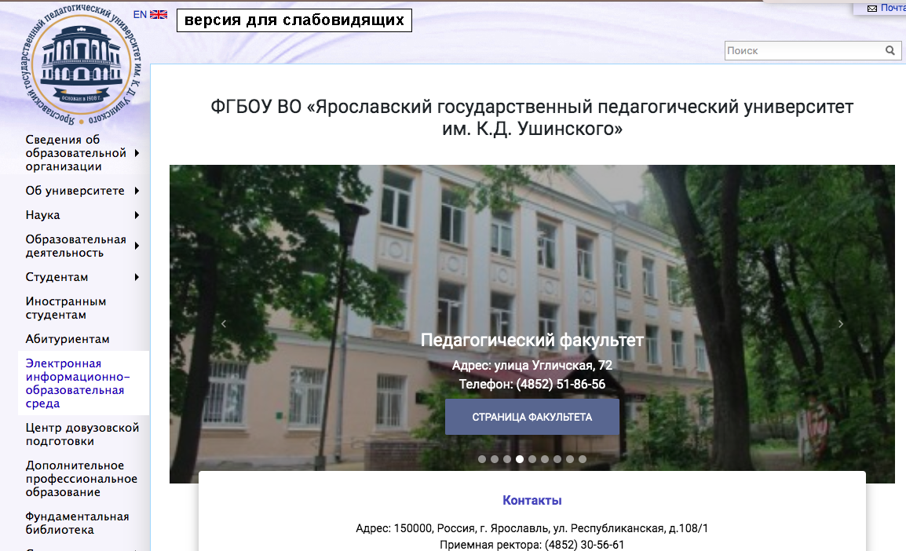

А в ней – «Электронные портфолио»
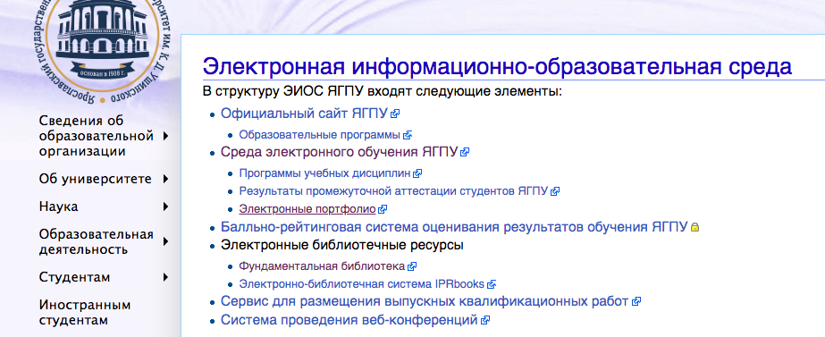

В вверхнем правом углу находим «Гость» - «Вход» и заходим под своим паролем и логином. Это ваша личная учётная запись в Moodle.yspu.org
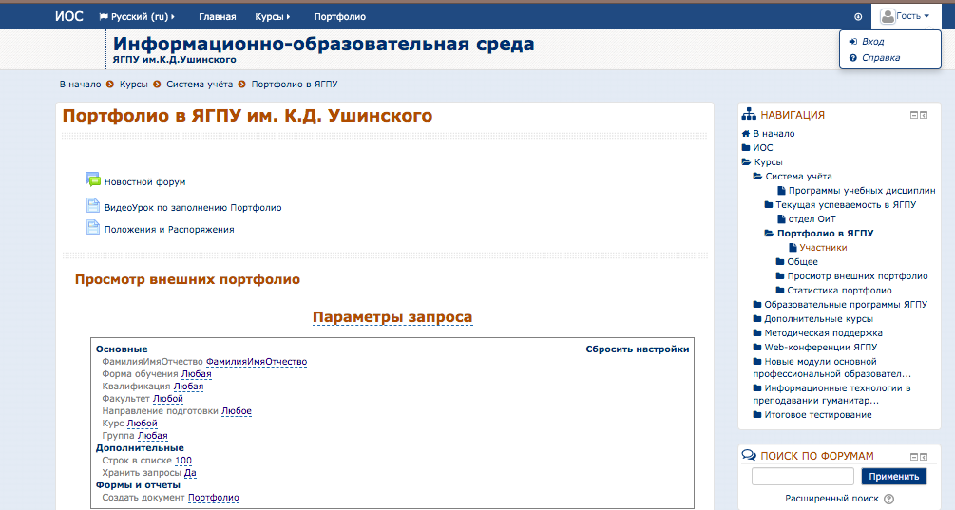

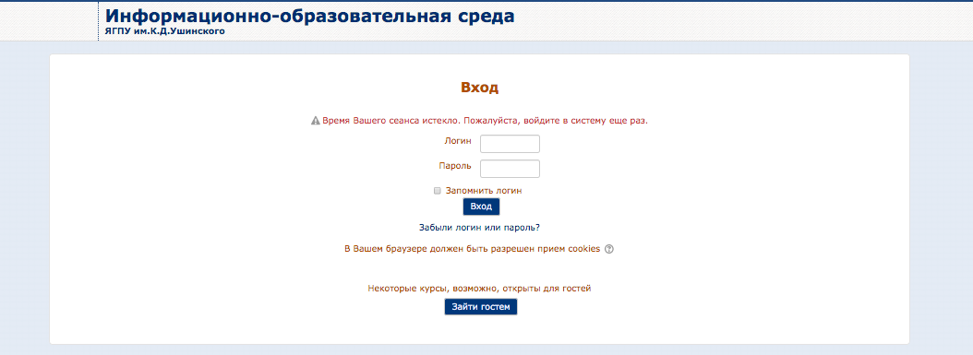

В открывшемся окошке в правом верхнем углу будет ваше имя-отчество (значит, вы все сделали правильно)

Теперь нам надо поставьте добавить описание и свою фотографию. Пожалуйста, пусть она будет адекватной (не котик, не мультик, а именно вы). Фотографию можно предварительно перетащить из ВК (или откуда то еще) на Рабочий стол компьютера.

Верхний правый угол. Жмём на себя- Настройки – редактировать информацию – изображение пользователя- добавить

Вот сюда:
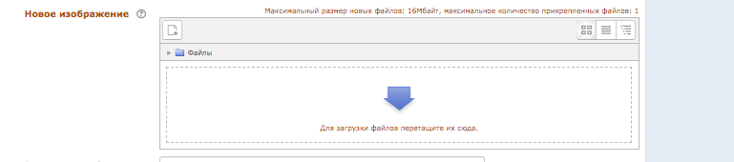
Можно добавить что-то еще, если покопаться в других разделах.
В разделе Описание (если есть информация) можете скопировать информацию и разместить её в дополнительно в Портфолио.
ОБЯЗАТЕЛЬНО: не пропустите внизу кнопку «Обновить профиль». Нажмите на нее обязательно, иначе ничего не сохранится.
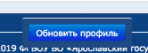

Дальше идёт непосредственно Создание Портфолио- вы идете вниз страницы до самого конца и там слева вот такая рамочка:
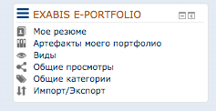
Это ваше портфолио.
Делаем все по-порядку.
1. Открываем «Мое резюме»:
Нажимаем на ФИО
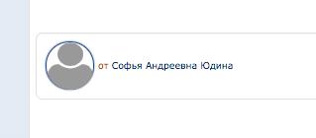
Дальше – на «редактировать информацию»
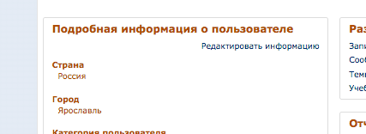
Вот здесь, в описании – посмотрите заготовку (вы можете её взять из ваших данных при поступлении, которые могут находиться в вашем профиле Moodle) и как минимум отформатируйте красиво, разделите на строчки. Например, так:
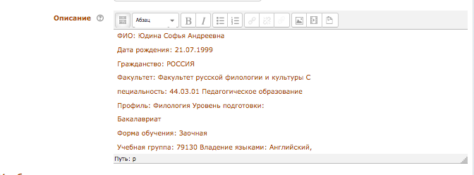
Размещается любая информация, которую вы считаете полезной!

2. Артефакты моего портфолио
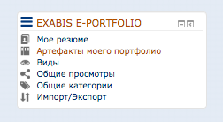
Нажмите на папку - категория
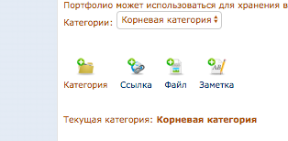
Создайте папку «Мои достижения»
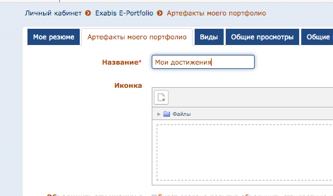
Сохранитесь внизу, а затем точно так же создайте еще две папки «Научные работы» и «Сертификаты»
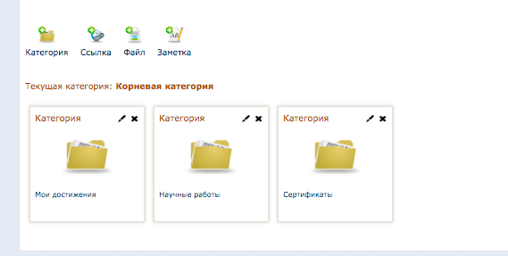
Сюда вы будете все годы обучения складывать грамоты, сертификаты, рефераты и т. п. Складывать их туда можно с помощью иконки «файл» над папками, эти файлы могут быть doc., pdf, jpeg. Подгрузите и положите в соответствующую папку.

3. Виды.
Это то, что позволяет закрыть или открыть части вашего портфолио для посторонних. Пока мы просто создаем два «профиля» (то есть два вида) – «для всех» и «для деканата». Потом будем их наполнять и сортировать, что куда.
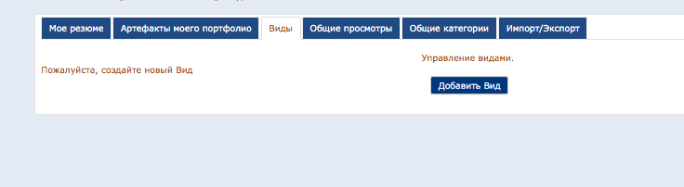
1) «Добавить вид» - введите название «Профессиональный» и сохранитесь
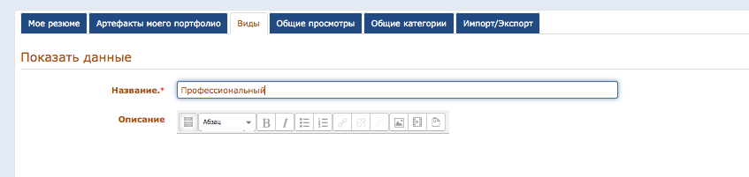
Перетяните «человечка» в нижнее пустое поле, поставьте галочки на:
Имя, Фамилия, Фото, почта и нажмите кнопку «Добавить»
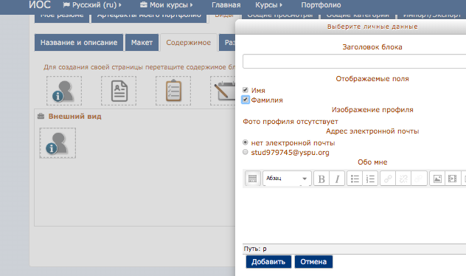
Теперь нажмите «Разрешить доступ»
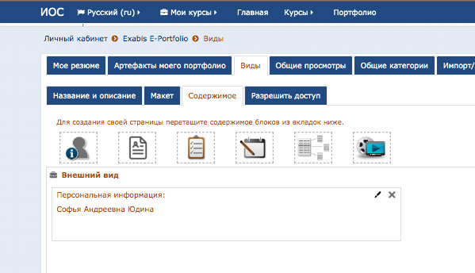
У этого вида ставим «Внеший»
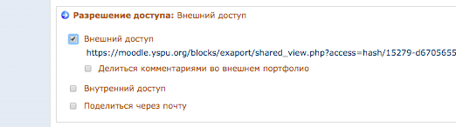

2) Создайте второй вид – «Учебный»
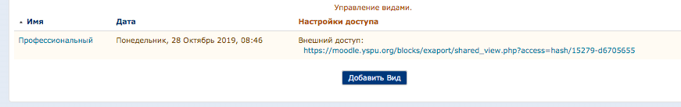
Так же перетаскиваем «человечка»
Выбираем все галочки нужные жмём Добавить.
Далее нажимаем «Разрешить доступ»

В Учебном виде – ставим галочку внутренний доступ, и теперь ОЖИДАЕМ (больше минуты) (пока прогрузится база преподавателей вуза)

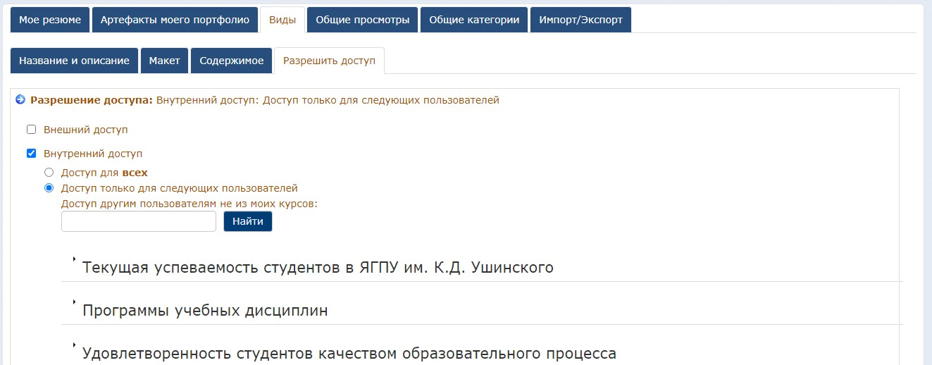

Доступ только для следующих пользователей (ожидание)
Вводим в поле Дмитрий Николаевич Митрофанов – найти
(У студентов учащихся не на ЕГФ, ответственные другие)
Ставим галочку на Разрешить доступ.
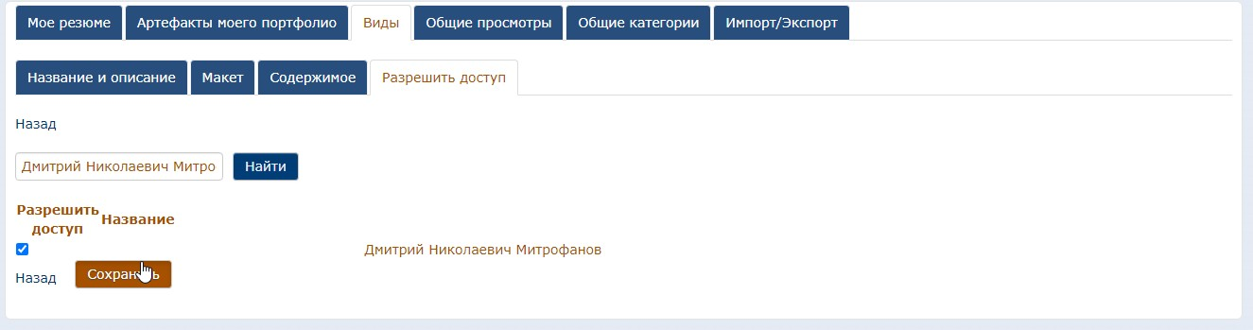

Сохранить.

Снова повторно заходим в Виды.
В итоге должна получиться вот такая красота:
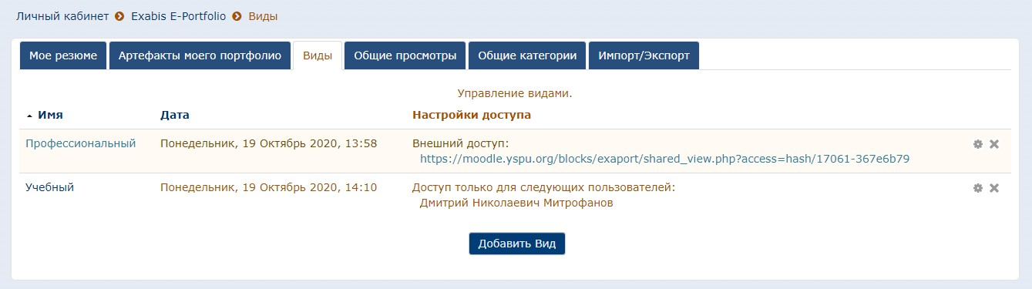
Если что-то не получилось – справа у вас есть значок «настройки» (шестеренка рядом с крестиком), можно зайти и поправить.

Теперь вверху нажимаем выход из своего личного кабинета и всё!
Ваша страница для портфолио готова.

P.S. Теперь вы можете в любое время заполнять и пополнять новой информацией своё Портфолио.

Если возникли трудности по данной инструкции, высылаю подробное Видео, по созданию портфолио по данной инструкции.

https://youtu.be/ciR58zd0bj0

